

**"Техникалық және кәсіптік білім беру саласында көрсетілетін мемлекеттік қызметтер регламенттерін бекіту туралы" Жамбыл облысы әкімдігінің 2015 жылғы 25 маусымдағы № 134 қаулысына өзгерістер енгізу туралы**

***Күшін жойған***

Жамбыл облысы әкімдігінің 2016 жылғы 31 наурыздағы № 109 қаулысы. Жамбыл облысы Әділет департаментінде 2016 жылғы 27 сәуірде № 3043 болып тіркелді. Күші жойылды - Жамбыл облысы әкімдігінің 2020 жылғы 20 тамыздағы № 189 қаулысымен

      Ескерту. Күші жойылды - Жамбыл облысы әкімдігінің 20.08.2020 № 189 (алғашқы ресми жарияланған күнінен кейін күнтізбелік он күн өткен соң қолданысқа енгізіледі) қаулысымен.  
      РҚАО-ның ескертпесі.   
      Құжаттың мәтінінде түпнұсқаның пунктуациясы мен орфографиясы сақталған.

      "Қазақстан Республикасындағы жергілікті мемлекеттік басқару және өзін-өзі басқару туралы" Қазақстан Республикасының 2001 жылғы 23 қаңтардағы Заңына, "Мемлекеттік көрсетілетін қызметтер туралы" Қазақстан Республикасының 2013 жылғы 15 сәуірдегі Заңына сәйкес Жамбыл облысының әкімдігі **ҚАУЛЫ ЕТЕДІ:**

      1. "Техникалық және кәсіптік білім беру саласында көрсетілетін мемлекеттік қызметтер регламенттерін бекіту туралы" Жамбыл облысы әкімдігінің 2015 жылғы 25 маусымдағы № 134 қаулысына (Нормативтік құқықтық актілерді мемлекеттік тіркеу тізілімінде № 2702 тіркелген, 2015 жылдың 4 тамызында "Ақ Жол" газетінде жарияланған) мынадай өзгерістер енгізілсін:

      көрсетілген қаулымен бекітілген "Техникалық және кәсіптік білім туралы құжаттардың телнұсқаларын беру" мемлекеттік көрсетілетін қызмет регламенті осы қаулының қосымшасына сәйкес жаңа редакцияда жазылсын.

      2. "Жамбыл облысы әкімдігінің білім басқармасы" коммуналдық мемлекеттік мекемесі заңнамада белгіленген тәртіппен:

      1) осы қаулының әділет органдарында мемлекеттік тіркелуін;

      2) осы қаулының мемлекеттік тіркеуден өткеннен кейін он күнтізбелік күн ішінде оны ресми жариялауға мерзімді баспа басылымдарына және "Әділет" ақпараттық-құқықтық жүйесіне жіберуді;

      3) осы қаулының Жамбыл облысы әкімдігінің интернет-ресурсында орналастырылуын қамтамасыз етсін.

      3. Осы қаулының орындалуын бақылау облыс әкімінің орынбасары Е.Манжуовқа жүктелсін.

      4. Осы қаулы әділет органдарында мемлекеттiк тiркелген күннен бастап күшiне енедi және оның алғашқы ресми жарияланған күнінен кейін күнтізбелік он күн өткен соң қолданысқа енгізіледі.

|  |  |
| --- | --- |
| *Облыс әкімі* | *К. Көкрекбаев* |

|  |  |
| --- | --- |
|  | Жамбыл облысы әкімдігінің 2016 жылғы 31 наурыздағы  № 109 қаулысына қосымша |
|  | Жамбыл облысы әкімдігінің 2015 жылғы 25 маусымдағы № 134 қаулысымен бекітілген |

**"Техникалық және кәсіптік білім туралы құжаттардың телнұсқаларын беру" мемлекеттік көрсетілетін қызмет регламенті**

**1. Жалпы ережелер**

      1. "Техникалық және кәсіптік білім туралы құжаттардың телнұсқаларын беру" мемлекеттік көрсетілетін қызмет (бұдан әрі – мемлекеттік көрсетілетін қызмет) "Техникалық және кәсіптік білім беру саласында көрсетілетін мемлекеттік қызметтер стандарттарын бекіту туралы" Қазақстан Республикасы Білім және ғылым министрінің 2015 жылғы 14 сәуірдегі № 200 бұйрығымен бекітілген (Нормативтік құқықтық актілерді мемлекеттік тіркеу тізілімінде 2015 жылдың 28 мамырында № 11220 тіркелген) "Техникалық және кәсіптік білім туралы құжаттардың телнұсқаларын беру" мемлекеттік көрсетілетін қызмет стандартына (бұдан әрі - стандарт) сәйкес Жамбыл облысының техникалық және кәсіптік білім беру ұйымдарымен (бұдан әрі – көрсетілетін қызметті беруші) көрсетіледі.

      Өтінішті қабылдау және мемлекеттік қызмет көрсету нәтижесін беру:

      1) көрсетілетін қызметті берушінің кеңсесі;

      2) "Азаматтарға арналған үкімет" мемлекеттік корпорациясы" коммерциялық емес қоғамы (бұдан әрі – Мемлекеттік корпорация) арқылы жүзеге асырылады.

      2. Мемлекеттік қызмет көрсету нысаны: қағаз жүзінде.

      3. Мемлекеттік қызмет көрсету нәтижесі: техникалық және кәсіптік білім туралы құжаттардың телнұсқасы.

      Мемлекеттік қызмет көрсету нәтижесін беру нысаны: қағаз жүзінде.

**2 Мемлекеттік қызмет көрсету процесінде көрсетілетін қызметті берушінің құрылымдық бөлімшелерінің (қызметкерлерінің) іс-қимыл тәртібін сипаттау**

      4. Мемлекеттік қызмет көрсету бойынша рәсімді (іс-қимылды) бастауға негіздеме көрсетілетін қызметті алушының стандарттың 9-тармағында көрсетілген құжаттарды (бұдан әрі – құжаттар) ұсынуы болып табылады.

      5. Мемлекеттік қызмет көрсету процесінің құрамына кіретін әрбір рәсімнің (іс-қимылдың) мазмұны, оны орындаудың ұзақтығы:

      1) көрсетілетін қызметті алу үшін қажетті құжаттарды қабылдау, тіркеу, көрсетілетін қызметті берушінің басшысына жолдау – 15 (он бес) минут;

      2) көрсетілетін қызметті алушының құжаттарын қарау және оларды орындауға жолдау – 1 (бір) күнтізбелік күн;

      3) көрсетілетін қызметті алушының құжаттарынның ұсынылған талаптарға сәйкес келуін қарау және мемлекеттік көрсетілетін қызмет нәтижесінің жобасын дайындау – 17 (он жеті) күнтізбелік күн;

      4) көрсетілетін қызметті берушінің басшысының оқу ісі жөніндегі орынбасарының мемлекеттік көрсетілетін қызмет нәтижесіне қол қоюы – 1 (бір) күнтізбелік күн;

      5) көрсетілетін қызметті берушінің басшысының мемлекеттік көрсетілетін қызмет нәтижесіне қол қоюы – 1 (бір) күнтізбелік күн;

      6) мемлекеттік көрсетілетін қызмет нәтижесін беру – 15 (он бес) минут.

      6. Келесі рәсімді (іс-қимылды) орындауды бастауға негіз болатын мемлекеттік қызмет көрсету рәсімінің (іс-қимылдың) нәтижесі:

      1) кіріс нөмірі бар тіркелген өтініш, қолхат;

      2) көрсетілетін қызметті беруші басшысының бұрыштамасы;

      3) мемлекеттік көрсетілетін қызмет нәтижесінің жобасы;

      4) қол қойылған мемлекеттік көрсетілетін қызмет нәтижесі;

      5) қол қойылған, мөр басылған мемлекеттік көрсетілетін қызмет нәтижесі.

**3. Мемлекеттік қызмет көрсету процесінде құрылымдық бөлімшелер (қызметкерлер) мен көрсетілетін қызметті берушінің өзара іс-қимыл тәртібін сипаттау**

      7. Мемлекеттік қызмет көрсету процесіне қатысатын көрсетілетін қызметті берушінің құрылымдық бөлімшелерінің (қызметкерлерінің) тізбесі:

      1) көрсетілетін қызметті берушінің кеңсе қызметкері;

      2) көрсетілетін қызметті берушінің мұрағатшысы;

      3) көрсетілетін қызметті беруші басшысының оқу ісі жөніндегі орынбасары;

      4) көрсетілетін қызметті берушінің басшысы.

      8. Әрбір рәсімнің (іс-қимылдың) ұзақтығын көрсете отырып, құрылымдық бөлімшелердің (қызметкерлердің) арасындағы рәсімдердің (іс-қимылдың) бірізділігін сипаттау:

      1) көрсетілетін қызметті берушінің кеңсе қызметкері құжаттар түскен сәттен бастап құжаттардың стандарттың 9-тармағында көрсетілген құжаттар тізбесіне сәйкестігіне талдау жүргізіп, тіркейді және көрсетілетін қызметті беруші басшысының қарауына енгізеді – 15 (он бес) минут;

      2) көрсетілетін қызметті берушінің басшысы көрсетілетін қызметті алушының құжаттарын қарайды және оларды көрсетілетін қызметті берушінің

      мұрағатшысына орындауға жолдайды – 1 (бір) күнтізбелік күн;

      3) көрсетілетін қызметті берушінің мұрағатшысы көрсетілетін қызметті алушының құжаттарының ұсынылған талаптарға сәйкес келуін қарап және мемлекеттік көрсетілетін қызмет нәтижесінің жобасын дайындап, оны көрсетілетін қызметті берушінің басшысының оқу ісі жөніндегі орынбасарына жолдайды – 17 (он жеті) күнтізбелік күн;

      4) көрсетілетін қызметті беруші басшысының оқу ісі жөніндегі орынбасары мемлекеттік көрсетілетін қызмет нәтижесіне қол қойып, көрсетілетін қызметті беруші басшысына қол қою үшін жолдайды – 1 (бір) күнтізбелік күн;

      5) көрсетілетін қызметті берушінің басшысы қол қойып, мөрмен куәландырып, мемлекеттік көрсетілетін қызмет нәтижесін көрсетілетін қызметті алушыға беру немесе Мемлекеттік корпорацияға жолдау үшін көрсетілетін қызметті берушінің кеңсе қызметкеріне жолдайды – 1 (бір) күнтізбелік күн;

      6) көрсетілетін қызметті берушінің кеңсе қызметкері мемлекеттік көрсетілетін қызмет нәтижесін көрсетілетін қызметті алушыға ұсынады немесе Мемлекеттік корпорацияға жолдайды – 15 (он бес) минут.

**4. Мемлекеттік корпорациямен және (немесе) өзге де көрсетілетін қызметті берушілермен өзара іс-қимыл тәртібін, сондай-ақ мемлекеттік қызмет көрсету процесінде ақпараттық жүйелерді пайдалану тәртібін сипаттау**

      9. Мемлекеттік корпорацияға және (немесе) өзге көрсетілетін қызметті берушіге жүгіну тәртібінің сипаттамасы, көрсетілетін қызметті алушының сұрау салуын өңдеудің ұзақтығы:

      Мемлекеттік корпорация қызметкері көрсетілетін қызмет алушымен ұсынылған құжаттардың стандартқа сәйкестігін қарайды – 15 (он бес) минут.

      Көрсетілетін қызметті алушы стандарттың 9-тармағында көзделген тізбеге сәйкес құжаттар топтамасын толық ұсынбаған жағдайда, Мемлекеттік корпорация қызметкері өтінішті қабылдаудан бас тартады және стандарттың 2-қосымшасына сәйкес нысан бойынша құжаттарды қабылдаудан бас тарту туралы қолхат береді.

      10. Мемлекеттік қызмет көрсетудің нәтижесін Мемлекеттік корпорация арқылы алу процесінің сипаттамасы, оның ұзақтығы:

      мемлекеттік көрсетілетін қызметті алушыға мемлекеттік қызметтің нәтижесін беру – 15 (он бес) минут.

      11. Жүгіну тәртібін және "электрондық үкімет" веб-порталы арқылы мемлекеттік қызмет көрсету кезінде көрсетілетін қызметті беруші мен көрсетілетін қызметті алушының рәсімдерінің (іс-қимылдарының) бірізділігін

      сипаттау:

      стандартқа сәйкес мемлекеттік көрсетілетін қызмет қағаз нысанда көрсетілуіне байланысты мемлекеттік қызмет көрсету процесінде ақпараттық

      жүйелер пайдаланылмайды.

      Мемлекеттік қызмет көрсету процесінде рәсімдердің (іс-қимылдардың) реті, көрсетілетін қызметті берушінің толық сипаттамасы құрылымдық бөлімшелерінің (қызметкерлерінің) өзара іс-қимылдарының, сонымен қатар өзге көрсетілген қызмет берушілермен, Мемлекеттік корпорациямен өзара іс-қимыл тәртібінің сипаттамасы осы регламенттің қосымшасына сәйкес мемлекеттік қызмет көрсетудің бизнес-процестерінің анықтамалығында көрсетіледі.

|  |  |
| --- | --- |
|  | "Техникалық және кәсіптік білім туралы құжаттардың телнұсқаларын беру" мемлекеттік көрсетілетін қызмет регламентіне -қосымша |

**Мемлекеттік корпорация және көрсетілетін қызметті беруші арқылы "Техникалық және кәсіптік білім туралы құжаттардың телнұсқаларын беру" мемлекеттік қызметін көрсетудің бизнес-процестерінің анықтамалығы**

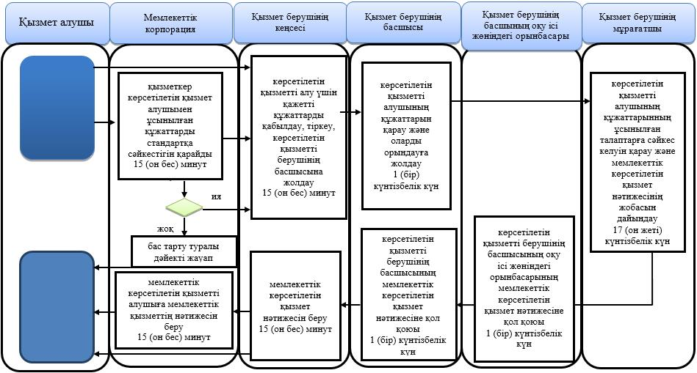

**Шартты белгілер:**

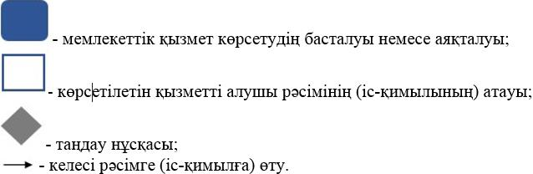

© 2012. Қазақстан Республикасы Әділет министрлігінің «Қазақстан Республикасының Заңнама және құқықтық ақпарат институты» ШЖҚ РМК